UNIVERSIDAD NACIONAL DEL COMAHUE

CENTRO UNIVERSITARIO REGIONAL ZONA ATLÁNTICA

Departamento de Ciencia y Tecnología

TRABAJO FINAL

Tecnicatura Universitaria en Desarrollo Web

Docente: César Meloni

Estudiante: Lucas Riccombene


Fecha: 2020

DOCUMENTACIÓN
SOFTWARE AMBIENTE 2020

Por Lucas Riccombene

INDICE DEL DOCUMENTO

Glosario: definiciones, acrónimos, referencias y abreviaturas 3
Definiciones y especificación de requerimientos 3
Definición general del proyecto 3
Idea general, funcionalidad principal, objetivos y propósitos 3
Identificación de usuarios participantes 4
Especificación de requerimientos del proyecto 4
Requisitos generales 4
Relevamientos 4
Requisitos de Rendimiento 14
Requisitos de Desarrollo 14
Herramientas utilizadas 14
Planificación 15
Procedimientos de instalación y prueba 15
README.md 15
Arquitectura del sistema 18
Diagrama de módulos 18
Descripción individual de los módulos 18
Librerias externas 40
Vue 40
Boostrap 3 41
Axios 41
Lenguaje de Programación 41
PHP 7.x 41
Html 41
Yii2 Framework 42
Css 42
Diseño del modelo de datos 42
Diagrama 50
Documentación técnica - Especificación API 50
Descripción de procesos y servicios ofrecidos por el sistema 85

Glosario: definiciones, acrónimos, referencias y abreviaturas
- EIA : Estudio de Impacto Ambiental
- SADSyCC : Secretaria de ambiente y desarrollo sustentable
- Gis: Sistemas de Información Geográfica
- Delegaciones : Viedma “Central” y Fernández Oro.

Definiciones y especificación de requerimientos

Definición general del proyecto

La Secretaría de Ambiente, Desarrollo Sustentable y Cambio Climático (SADSyCC) posee un sistema de base de acceso a expedientes de tipo Access, el cual desde hace algunos meses presenta claros indicios de haber llegado al límite de su capacidad de trabajo.

La situación es tan complicada que en cada caída del sistema actual se pierde información vital y relevante para la delegación de Viedma, por lo que su resolución se convierte en una necesidad urgente. Por otra parte, la oficina de Fernández Oro trabaja en un excel dinámico que también está llegando a su límite, sumado al problema de que cualquier persona que ingresa al documento puede modificarlo o borrarlo.

La solución propuesta es la creación de una aplicación web que les permita a las distintas delegaciones de la SADSyCC compartir información fiable, como también la explotación de datos para sacar resultados. Su seguridad se basará en los permisos que tendrán los distintos usuarios y utilizará una tecnología moderna que garantice la durabilidad para próximos años.

Idea general, funcionalidad principal, objetivos y propósitos
La idea es crear una herramienta capaz de procesar tanto el ingreso de información, como la carga de movimiento y generación de reportes, para que le permitan a las delegaciones de Viedma y Fernández Oro realizar de forma sencilla y ágil los procesos administrativos contemplados en los siguientes módulos: Login, Actas de Inspección, Dictamen Técnico, Envío de Documentación, Mesa de Entrada, Notas Salida, Solid. Caratula, Parámetros (Área, Categoría, Consultor, Empresa, Localidad, Motivo, Relevancia, Tipo Dictamen, Tipo trabajo, Tipo trámite, Yacimiento).

Funcionará con perfiles de Usuarios habilitados para diversas tareas, para tener identificados los movimientos y modificaciones que se realizan. Mediante la identificación

Identificación de usuarios participantes
Los participantes son empleados de la SADSyCC con foco en los del sector de Mesa de Entrada, el Área Gis, el Área de Estudio de Impacto Ambiental, Técnicos del Área de Hidrocarburíferas, Inspectores de Fernández Oro, Legales, Área Administración y Funcionarios.

Especificación de requerimientos del proyecto

El sistema debe contar con accesibilidad suficiente para que el personal de la SADSyCC pueda acceder desde la oficina (ver requerimientos técnicos especificados en el apartado de Tecnologías a emplear y Base de datos). También debe tener una gestión automatizada de acceso a los documentos solicitados por Fernández Oro y contar con la posibilidad de descarga autorizada de reportes en formato PDF.

Requisitos generales

A partir del relevamiento del sistema Access en Viedma y en Fernández Oro se detectaron las pantallas fundamentales para analizar el nuevo sistema, que contemplará la información que están utilizando actualmente, caso por caso.

Relevamientos
Relevamiento 1
Nombre : MÓDULO TRAMITACIÓN DE NOTAS Y EXPEDIENTES ADMINISTRATIVOS:
Sistema Origen : Access
Introducción: El sistema permite cargar toda la información que ingresa por Mesa de Entrada, generando número de renglón y pudiendo emitir las carátulas que acompañan al expediente en la página principal.
Entrada: Número de Trámite, Trámite Original, Estado Número Expediente/Nota, Fecha del Expediente, Expediente Nuevo, Fecha de Llegada a Viedma,Carátula Expediente Nuevo, Fecha de Ingreso, Fojas, Resumen, Remitente, Observaciones.
Proceso: Comprobar si se trata de un ingreso nuevo. Dar de alta, o actualizar la información del mismo si ya existe. No pueden haber dos renglones con el mismo número. Sólo se podrán borrar si no tienen carátula impresa y adjuntada al expediente.
Salida: Datos del trámite actualizados y mensajes de lo que está ocurriendo.

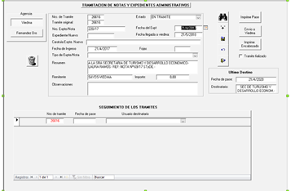

Relevamiento 2
Nombre: MODULO ALTA DE NUEVO ESTUDIO IMPACTO AMBIENTAL
Sistema Origen: Sistema Access

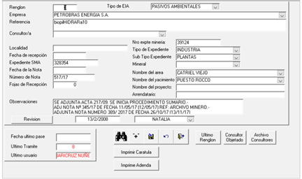
Introducción: El sistema permite cargar nuevos estudios de impacto ambiental EIA (Tipo Eia, empresa, consultor, Tipo de expediente, etc.), modificar los ya existentes, cargar el pase al sector correspondiente y generar reportes.
Entrada: Renglón, Tipo de EIA, Empresa, Referencia, Consultor/a, Localidad, Número de Expediente Minería, Fecha de Recepción, Tipo de Expediente, Subtipo Expediente, Expediente Sma, Mineral, Fecha de Nota, Número de Nota, Fojas de Recepción, Nombre del Área, Nombre del Yacimiento, Nombre del Proyecto, Arrendatario, Observaciones, Revisión.
Proceso: Comprobar si se trata de un ingreso nuevo, dándolo de alta o actualizarlo si ya existe. No pueden haber dos renglones con el mismo número. Sólo se podrán borrar si no tienen carátula impresa y adjuntada al expediente.
Salida: Datos del trámite actualizados y mensajes de lo que está ocurriendo

Relevamiento 3
Nombre : MÓDULO PASES DE EXPEDIENTES EIA

Sistema de Origen : Sistema Access
Introducción: Esta pantalla permite la búsqueda de expedientes por Renglón y por Empresa. El método debe combinar los criterios en operaciones lógicas y/o con opciones de búsqueda en Renglón o Empresa o combinados.
La idea es saber en qué momento estuvo cada expediente y por las manos de qué área o personal pasó y en qué fecha. La pantalla se alimenta de la información anteriormente cargada.
Entrada: Tipo Búsqueda + Cadena de Búsqueda.
Proceso: De acuerdo al criterio elegido, buscar las correspondencias de expedientes usando la Cadena de Búsqueda. Mostrar los resultados aunque no se haya encontrado nada.
Salida: Toda salida quedará registrada en una grilla de movimientos de los expedientes, y al emitirse lo hará con un mensaje.

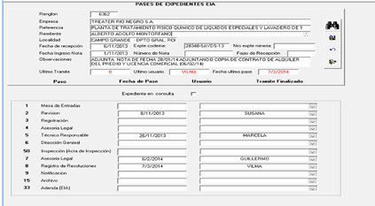

Relevamiento 4

Nombre: Tabla de Actas de Inspección

Origen del sistema: Excel.

Introducción: Aquí se registra la actividad realizada respecto a las Actas de Inspección. Su objetivo es que se registren los siguientes campos: Número, Responsable, Fecha, Categoría, Empresa, Área, Yacimiento, Tipo, Detalle, Latitud, Longitud, Expediente.
Entrada: Los datos que se ingresan son los datos que se encuentran en las actas de inspección confeccionadas en papel por los inspectores o Técnicos.
Proceso: Cargar información de la labor realizada.
Salida: Se muestra un registro nuevo en la grilla.

Relevamiento 5

Nombre: Tabla de Dictámenes Técnicos

Origen del Sistema: Excel
Introducción: En esta tabla se registra la actividad realizada que se refiere a los Dictámenes Técnicos. El objetivo es que se tenga un registro del trabajo de cada uno de los técnicos y en qué se trabajó, para ello es necesario que se registren los siguientes campos: Número, Responsable, Fecha, Categoría, Empresa, Área, Yacimiento, Tipo, Detalle, Latitud, Longitud, Expediente.
Entrada: Datos que se ingresan de los Dictámenes Técnicos.
Proceso: Cargar información de la labor realizada.
Salida: Se muestra un registro nuevo en la grilla.

Relevamiento 6
Nombre: Mesa de Entrada.
Origen del sistema: Excel.
Introducción: Esta tabla registra la actividad realizada por la Mesa de Entrada. Los campos son Ingreso, Categoría, Objeto y Empresa.
Entrada: Datos que se ingresan de las notas presentadas y notas de inicio de expediente, categorizadas por la Mesa de Entrada.
Proceso: Generar registro en la tabla para dar inicio a cualquier tipo de trámite e incorporar la información de la labor realizada.
Salida: Se muestra un registro nuevo en la grilla.

Relevamiento 7
Nombre: Notas de Salida.
Origen del sistema: Excel.
Introducción: En esta tabla se registra la actividad realizada por la Mesa de Entrada en los siguientes campos: Ingreso, Categoría, Objeto, Empresa, responsable, notificado, fecha de notificación.
Entrada: Datos que se ingresan desde las apartir de las notas qué se envían a las empresas o mismo la delegación central o a funcionarios para que firme
Proceso: Generar registro en la tabla para dar salida a cualquier tipo de trámite e incorporar la información de la labor realizada.
Salida: Se muestra un registro nuevo en la grilla.

Relevamiento 8
Diagrama funcional general del sistema
Especificación textual de caso ADMINISTRATIVOS
Actor: Administrativo
Rol: Creado de registro
1. El administrativo crea un nuevo registro.
2. Solicita nuevo número de renglón.
3. Carga los datos requeridos para su creación.
4. Imprime reporte.
5. Guarda los datos cargados en el formulario.
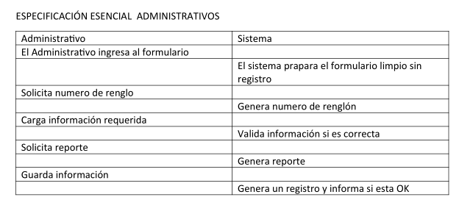
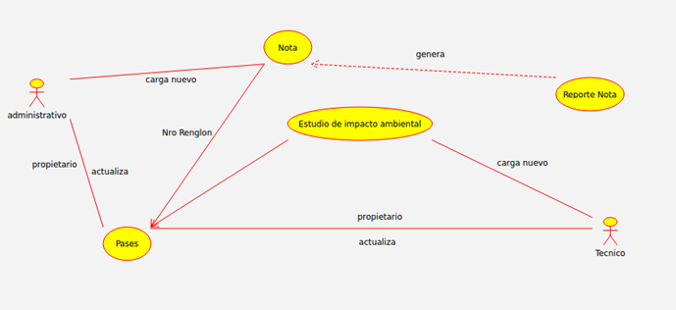

Relevamiento 9
Minuta de Reunión: | Definiciones generales de módulos
Fecha: | Miércoles 20 de Noviembre de 2019
Motivo: | Desarrollo de Software de Gestión Interno
Presentes: | Claudia Guala – Directora de SAYDS  Lucas Riccombene – Desarrollador Encargado del Área de Sistemas

Presentación y definiciones generales
En el día de la fecha se llevó adelante en la sede Viedma de la SADSyCC de Río Negro la segunda reunión de relevamiento de detalles de los módulos para la confección del Alcance del desarrollo del Software de Gestión a cargo de Área de Sistemas y se llegaron a las siguientes definiciones:
Sobre el Módulo Estudio de impacto ambiental
ABM | Formulario de alta, baja y modificación de EIA
ESTADOS | Activo e inactivo, En curso, Recibido
Tipo de EIA | (Actuaciones, EIA Normal, ANP, Denuncias, EIA Abandono de pozo, EIA ADENDA, EIA Remediación, Incidentes, Pasivos ambientales, PMOyt )
Tipo de expediente | MINERO, HIDROCARBURÍFEROS, INFRAESTRUCTURA, GAS, DENUNCIA, PASIVOS, REMEDIACIONES, ACTIVIDADES VARIAS, INCIDENTES, INDUSTRIA
Observaciones | Campo donde el técnico completa la información relevante.

Sobre Módulo Seguimiento de expediente
Sector de revisión | Campo seleccionable que apunte a una tabla de configuración de las áreas de la SADSyCC.
Grilla de registro de movimientos por sector | Esta grilla debe contener

Relevamiento 10
Minuta de Reunión: | Analisis de excel y definición de Módulos
Fecha: | Miércoles 3 de marzo de 2020
Motivo: | Desarrollo de Software de Gestión Interna
Presentes: | Judith Gimenez – Gerente Delegación Fernandez Oro SADSyCC  Lucas Riccombene – Desarrollador Encargado del Área de sistemas

Análisis de la base de datos Excel de Fernández Oro
Se realizó de forma virtual una reunión con la Gerenta de la delegación Fernández Oro Judith Gimenez, donde se trabajó sobre la base de datos que ellos manejan.
Se habló sobre las distintas tablas, Mesa de Entrada, Actas de Inspección, Notas de Salida, Dictámenes Técnicos, Envíos de Documentacion, Solicitud de Carátulas, Listados y Coordenadas.
Se realizó una demostración de la primer versión del sistema https://sgexpedientes.rionegro.gov.ar/
Interfaces Hardware:
La aplicación será responsive, lo cual permitirá ser utilizada desde cualquier dispositivo.
Interfaces software:
La interfaz con el Sistema de Gestión Administrativa de la SADSyCC será utilizada por administrativos y técnicos que compartirán la misma base de datos.

Requisitos de Rendimiento
El sistema debe ser accesible desde las distintas delegaciones de forma web de manera sencilla y rápida -esto sujeto a la conexión que tengan-, por ese motivo está instalado en los servidores del ALTEC.

Requisitos de Desarrollo
El software será modular para que sea escalable y permita la integración con otros sistemas proponiendo servicios web y así también usando el framework yii2 de php, y Vue framework, que garantizan una arquitectura de software con las mejores técnicas de programación, como así los patrones de diseño más importantes.

Herramientas utilizadas

- Programa web Github, una forja para alojar proyectos utilizando el sistema de control de versiones Git, como repositorio de archivos y versionado.
- Ide de desarrollo o intérprete código php.
- Docker, para automatizar el despliegue de aplicaciones dentro de los contenedores de software, proporcionando una capa adicional de abstracción y automatización de virtualización de las aplicaciones en múltiples sistemas operativos.
- Docker-compose, una herramienta para definir y ejecutar aplicaciones Docker de múltiples contenedores.
- Yii2, un framework PHP basado en componentes de alta performance para desarrollar aplicaciones Web de gran escala.
- Vue framework, el cual nos permite construir interfaces de usuarios.
- MySQL, un sistema de gestión de bases de datos de código abierto de los más populares del mundo.
- Phpmyadmin, una herramienta escrita en PHP para manejar la administración de MySQL a través de páginas web.
- Ubuntu 18, una version LTS (Long Term Support) del sistema operativo.
- Terminal, la consola de comandos.
- Virtualbox, un software de virtualización para arquitecturas x86/amd64.
- Administrador de archivos Nautilus, proporciona un punto de acceso integrado a los archivos y aplicaciones y permite mostrar y gestionar archivos y carpetas.
- Firefox, un navegador web de código abierto.
- Plugin o Addons web de VUE
- Postman Documentador de Api Rest y Test de Api Rest

Planificación
Digrama Gant esta información se puede ver en archivo
Tp Final Analisis Lucas Riccombene.pod

documentacion/Tp Final GANT Analisis Lucas Riccombene.pdf

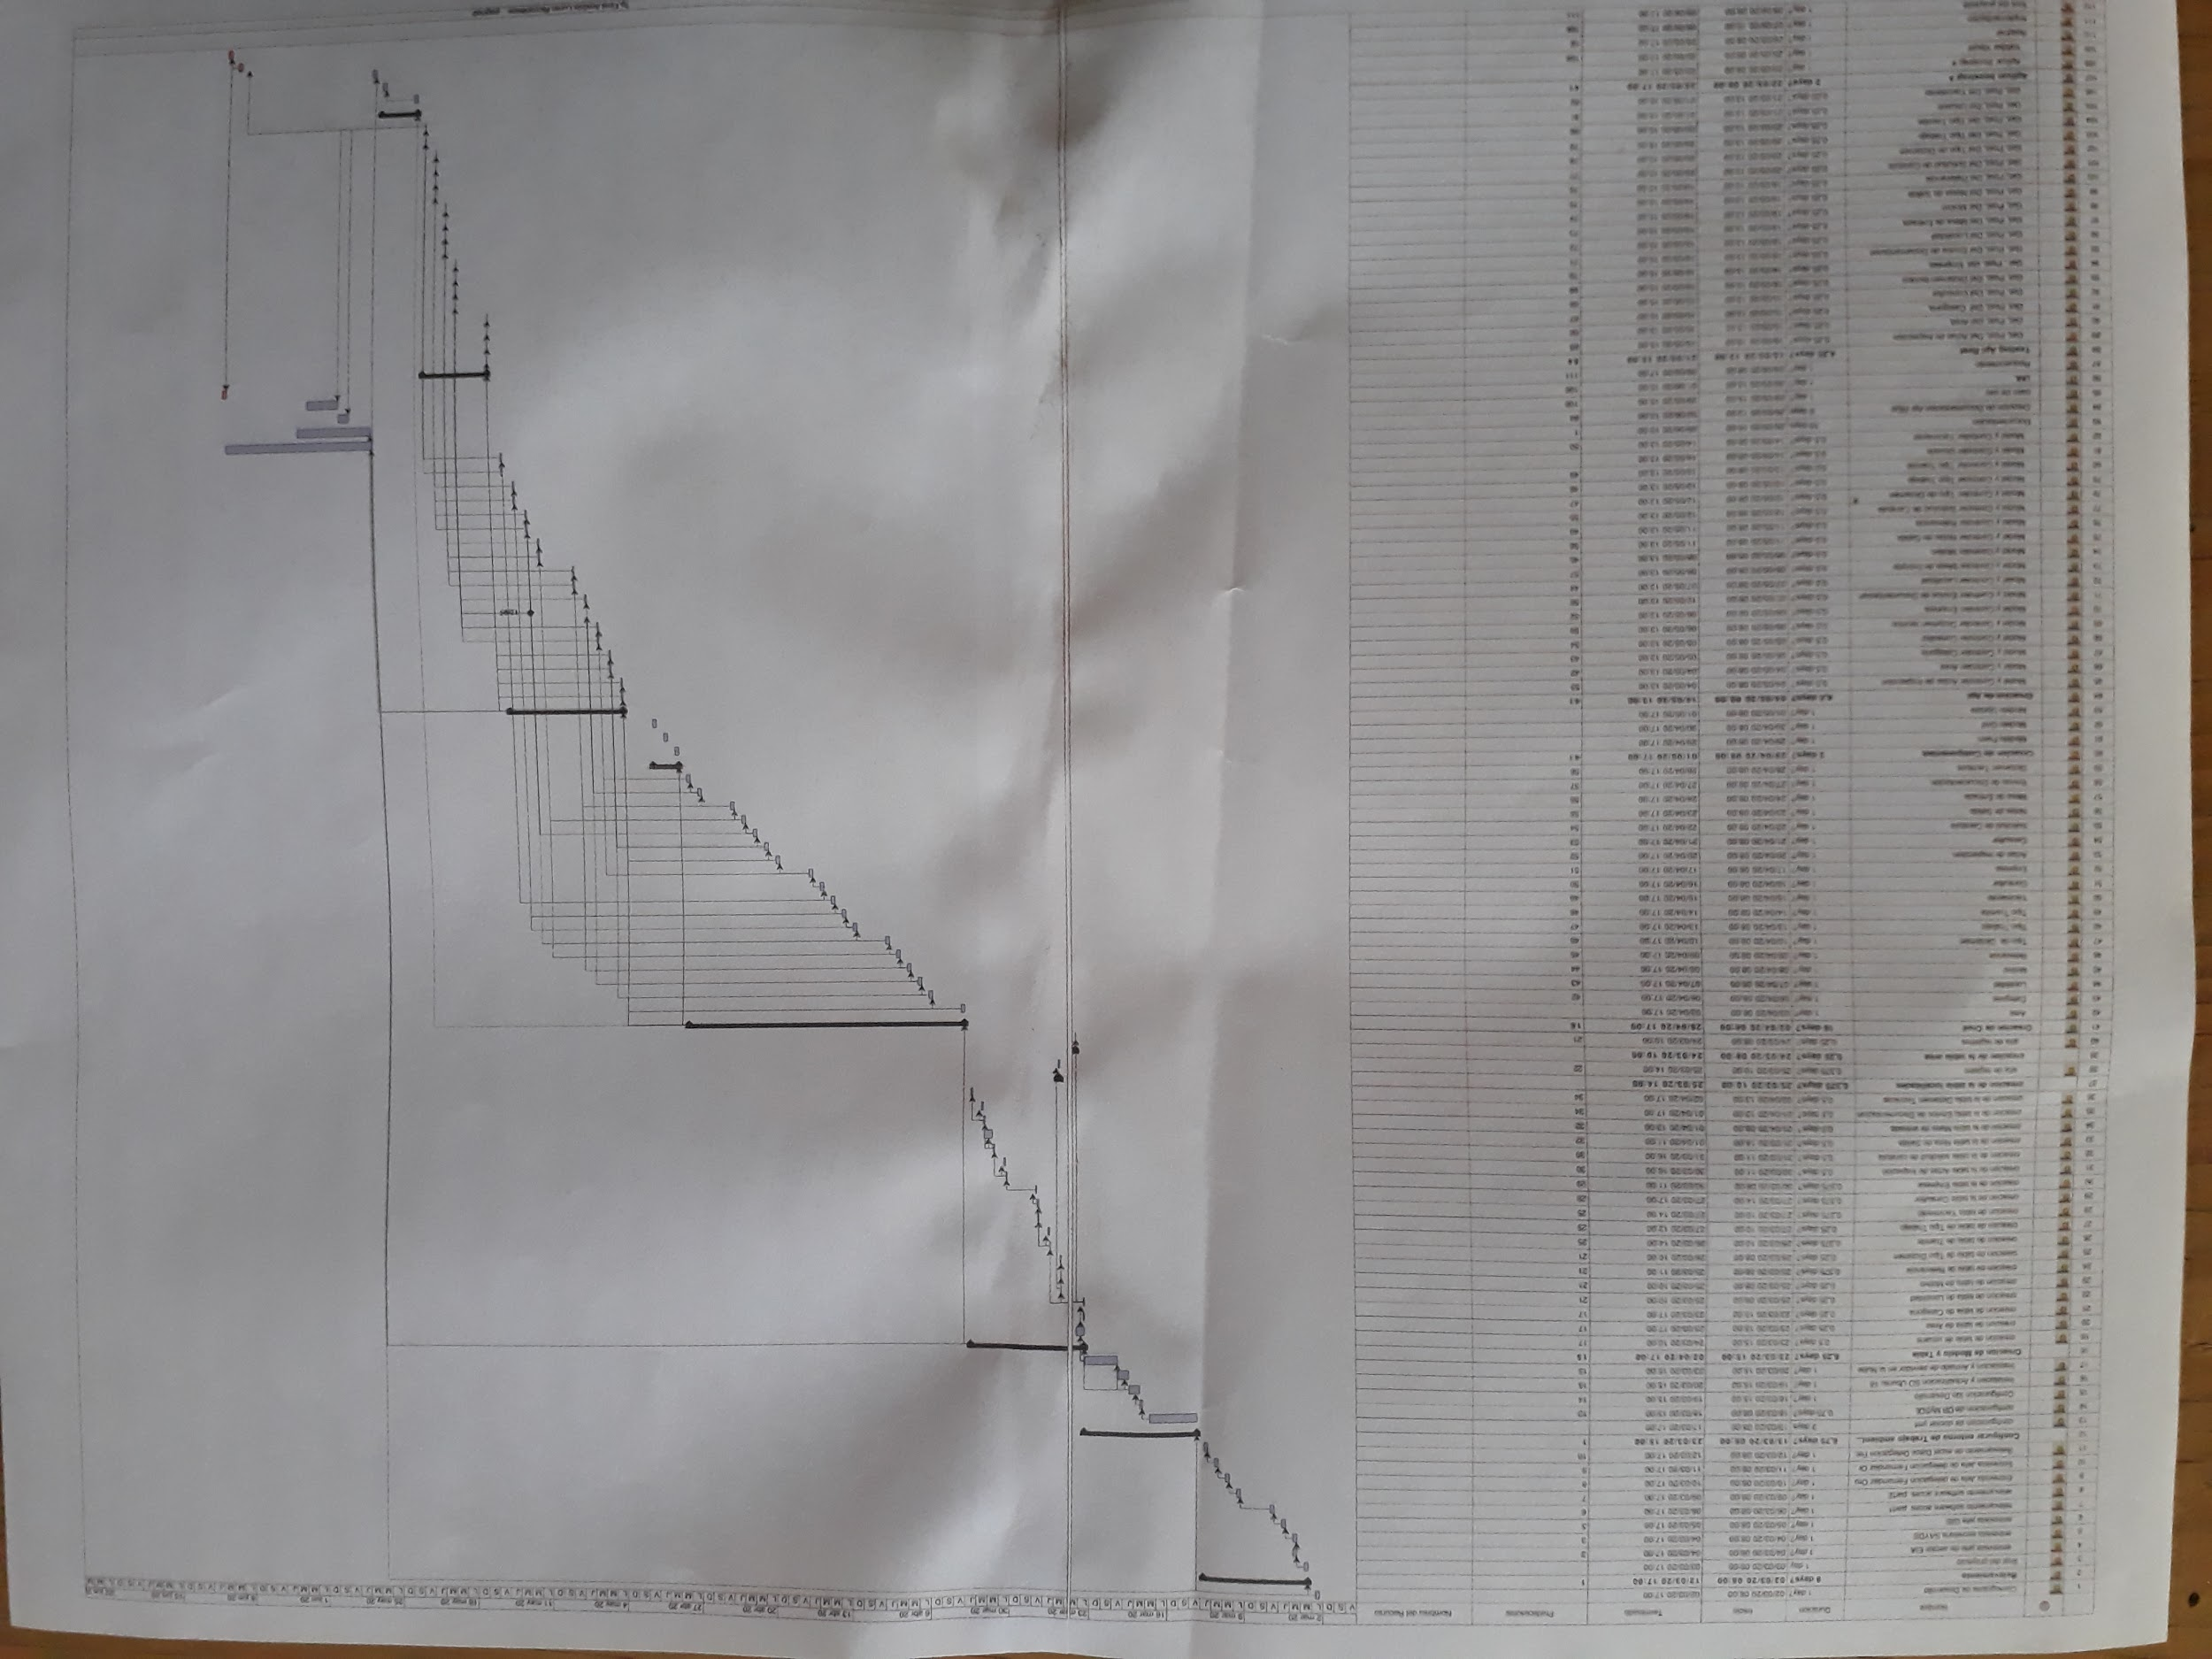

Diagrama de relación de tareas
Ubicación en github : documentacion/red.pdf
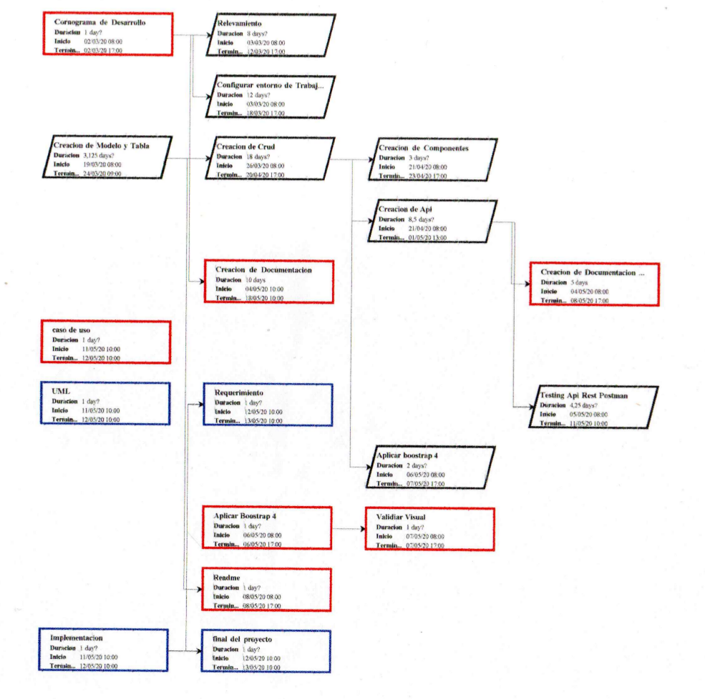

Tiempos de trabajo

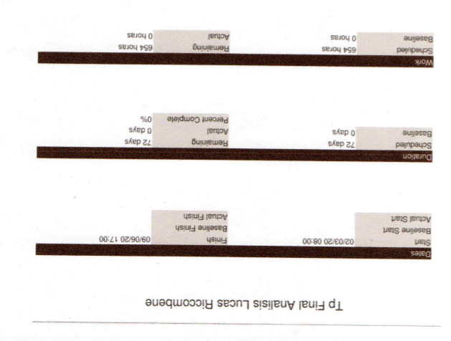

Procedimientos de instalación y prueba

README.md
Es un sistema de Gestión de expediente de la Secretaría de Ambiente Desarrollo Sustentable y Cambio Climático. La idea es que funcione como una mesa de entrada, como tambien de seguimiento de datos técnicos. Es un software que lo utilizaran Administrativos como Profesionales.
Software Libre Tecnologías requeridas
1.Docker 2.Docker-compose 3.Mysql 4.Php 7.x 5.Yii2 6. S.o Cualquiera de software libre "en este caso lo voy armar con Ubuntu 18 distribución MATE" 7. Git
Paso a Paso cómo hacer que funcione este proyecto
1.Instalar Docker y Docker-compose
Referencia : https://www.digitalocean.com/community/tutorials/como-instalar-y-usar-docker-en-ubuntu-18-04-1-es Referencia 2 :https://docs.docker.com/compose/install/
- clono del repo el proyecto
git clone https://github.com/lriccombene/fei2020.git
3.Creo mi Docker Yml de en base a dist.yml pre existente
-Ubica el archivo docker-compose.dist.yml cambiale el nombre a docker-compose.yml
a. cp docker-compose.dist.yml docker-compose.yml

b. actualiza las variables de entorno de docker-compose.yml si fuera necesario
- Ejecuta el comando docker-compose up -d para levantar los contenedores.
-como es la primera vez que lo ejecutas va tardar no te preocupes espera un momento
4.ejecuta este archivo bash que se encuentra en la carpeta bin del proyecto
a. bash bin/start-project.sh

b. bash bin/first-start.sh
- ejecuta las migraciones
a. ./bin/yii.sh migrate/up
Crear usuario con permisos de administracion
a. Opcion 1
ejecutar el archivo desde el terminal de la carperta "comandos migrate insert" nombre del archivo insert_usuario.sh

bash insert_usuario.sh

Inicia un terminal en la carpeta donde se encuentra este archivo insert_usuario.sh

http -v POST http://127.0.0.1:8000/apv1/usuario/create name="admin" username="admin" password='$2y$10$Q87lTh3XpHKvHR/AXv9.ZeTOBNPvf/UZIOa8NSk6S7otlPzPu4AIK'

- si no tenes http instalado hacelo de esta forma sudo apt install httpie y repeti el paso anterior
- Empezar a usar la aplicacion
a. http://localhost:8000
- Acceder phpmyadmin a. http://localhost:8001

Arquitectura del sistema

Diagrama de módulos

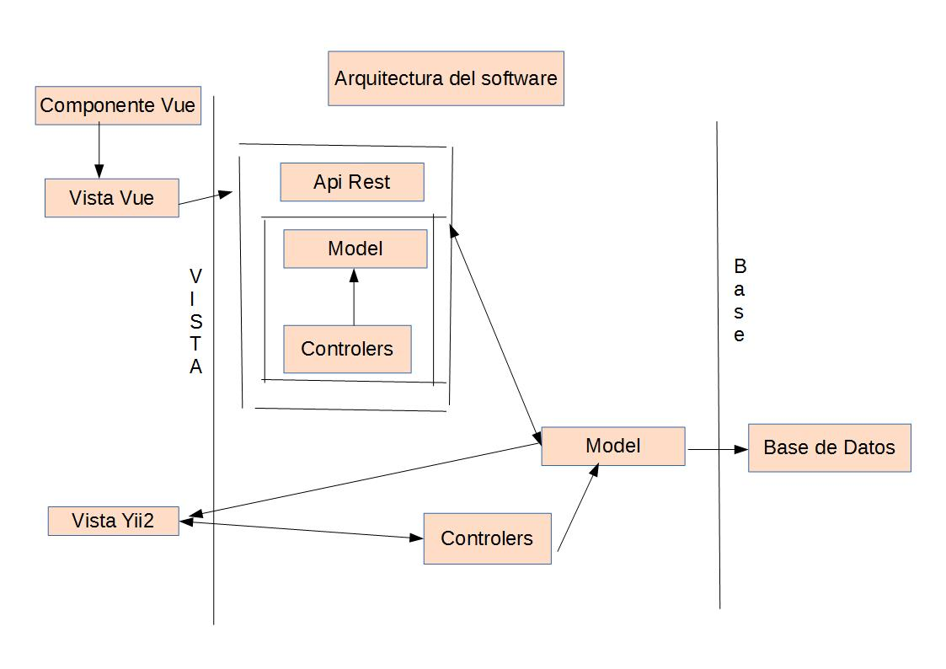

Descripción individual de los módulos
Módulo Parametros

Area

Aquí se crearán las áreas del sistema que representan las áreas geográficas de la provincia. En este formulario el administrador podrá cargar las áreas que crea necesarias, donde carga el campo en el que se encuentran Actas de inspección y Dictamen Técnico.

Identificador | 1
Actividad | Area
Como | Usuario : Administrativo
Necesito | Carga todas las área definidas.
Para | Tener el campo Area precargado en campo seleccionable en los formularios dictamen técnico y actas de inspección
Campos Necesarios | - Nombre  - Descripcion  - Id
Archivos del modulo | Controllers  AreaController.php  Models  Area.php  AreaQuery.php  AreaSearch.php  View  _form.php  _search.php  Create.php  Index.php  Update.php  View.php  Api Rest  modules/apv1/controllers/ AreaController.php  modules/apv1/models/Area.php

Categoria

Aqui se crearan las categorías del sistema qué representan las categorías de los tipos de expedientes. En este formulario el administrador podrá cargar las categorías qué crea necesarias.
Este formulario carga el campo qué se encuentra Actas de inspección , Dictamen Técnico , Mesa de Entrada y Notas de salida.

Identificador | 1
Actividad | Categoria
Como | Usuario : Administrativo
Necesito | Carga todas las categoria definidas.
Para | Tener el campo categoria precargado en campo seleccionable en los formularios Actas de inspección , Dictamen Técnico , Mesa de Entrada y Notas de salida.
Campos Necesarios | - Nombre  - Descripción  - Id
Archivos del modulo | Controller  CategoriaController.php  Models  Categoria.php  CategoriaQuery.php  CategoriaSearch.php  View/  _form.php  _search.php  Create.php  Index.php  Update.php  View.php  Api Rest  modules/apv1/controllers/ CategoriaController.php  modules/apv1/models/Categoria.php

Localidad

Aqui se crearan las localidades de la provincia. En este formulario el administrador podrá cargar las localidades qué crea necesarias.
Este formulario carga el campo qué se encuentra Actas de inspección
Identificador | 1
Actividad | Localidad
Como | Usuario : Administrativo
Necesito | Carga todas las localidad definidas.
Para | Tener el campo localidad precargado en campo seleccionable en los formularios Actas de inspección.
Campos Necesarios | - Nombre  - Descripción  - Id
Archivos del modulo | Controller  LocalidadController.php  Models  Localidad.php  LocalidadQuery.php  LocalidadSearch.php  View/  _form.php  _search.php  Create.php  Index.php  Update.php  View.php  Api Rest  modules/apv1/controllers/ LocalidadController.php  modules/apv1/models/Localidad.php

Motivo

Aqui se crearan las motivo. En este formulario el administrador podrá cargar laos motivos qué crea necesarias. Ejemplo: Pozo, rutina, remediacion, etc.

Este formulario carga el campo qué se encuentra Actas de inspección.

Identificador | 1
Actividad | Motivo
Como | Usuario : Administrativo
Necesito | Carga todas las localidad definidas. Ejemplo: Pozo, rutina, remediación, etc.
Para | Tener el campo localidad precargado en campo seleccionable en los formularios Actas de inspección.
Campos Necesarios | - Nombre  - Descripción  - Id
Archivos del modulo | Controller  MotivoController.php  Models  Motivo.php  MotivoQuery.php  MotivoSearch.php  View/  _form.php  _search.php  Create.php  Index.php  Update.php  View.php  Api Rest  modules/apv1/controllers/ MotivoController.php  modules/apv1/models/Motivo.php

Relevancia

Aqui se crean las relevancia. En este formulario el administrador podrá cargar la relevancia qué crea necesarias. Ejemplo: Urgente, Regular, Sin datos, etc

Este formulario carga el campo qué se encuentra Envios de Documentacion.

Identificador | 1
Actividad | Relevancia
Como | Usuario : Administrativo
Necesito | Carga todas las Relevancia definidas. Ejemplo:Urgente, Regular, Sin datos, etc
Para | Tener el campo relevancia precargado en campo seleccionable en los formularios Envios de Documentacion.
Campos Necesarios | - Nombre  - Descripción  - Id
Archivos del modulo | Controller  RelevanciaController.php  Models  Relevancia.php  RelevanciaQuery.php  RelevanciaSearch.php  View/  _form.php  _search.php  Create.php  Index.php  Update.php  View.php  Api Rest  modules/apv1/controllers/ RelevanciaController.php  modules/apv1/models/Relevancia.php

Tipos de Dictamen

Aqui se crean los tipos dictámenes. En este formulario el administrador podrá cargar los tipos dictámenes qué crea necesarias. Ejemplo: Abando de pozo, adencia, etc

Este formulario carga el campo qué se encuentra Dictámenes Técnicos.

Identificador | 1
Actividad | Tipo Dictamen
Como | Usuario : Administrativo
Necesito | Carga todas las Tipo de dictamen definidas. Ejemplo: Abando de pozo, adencia, etc
Para | Tener el campo Tipo de dictamen precargado en campo seleccionable en los formularios Dictámenes Técnicos.
Campos Necesarios | - Nombre  - Descripción  - Id
Archivos del modulo | Controller  TipodictamenController.php  Models  Tipodictamen.php  TipodictamenQuery.php  TipodictamenSearch.php  View/  _form.php  _search.php  Create.php  Index.php  Update.php  View.php  Api Rest  modules/apv1/controllers/ TipodictamenController.php  modules/apv1/models/Tipodictamen.php

Tipo trabajo

Aqui se crean los tipo trabajo. En este formulario el administrador podrá cargar los tipo trabajo qué crea necesarias. Ejemplo: incidentes, remediación, tratamientos de suelo etc

Este formulario carga el campo qué se encuentra Dictámenes Técnicos.

Identificador | 1
Actividad | Tipo Trabajo
Como | Usuario : Administrativo
Necesito | Carga todas las Tipo trabajo definidas. Ejemplo: incidentes, remediación, tratamientos de suelo etc
Para | Tener el campo Tipo trabajo precargado en campo seleccionable en los formularios Dictámenes Técnicos.
Campos Necesarios | - Nombre  - Descripción  - Id
Archivos del modulo | Conrtoller  TipotrabajoController.php  Models  Tipotrabajo.php  TipotrabajoQuery.php  TipotrabajoSearch.php  View/  _form.php  _search.php  Create.php  Index.php  Update.php  View.php  Api Rest  modules/apv1/controllers/ TipotrabajoController.php  modules/apv1/models/Tipotrabajo.php

Tipo tramite

Aqui se crean los tipo tramite. En este formulario el administrador podrá cargar los tipo tramite qué crea necesarias. Ejemplo:

Este formulario carga el campo qué se encuentra Mesa de entrada.

Identificador | 1
Actividad | Tipo tramite
Como | Usuario : Administrativo
Necesito | Carga todas las Tipo tramite definidas. Ejemplo:
Para | Tener el campo Tipo de tramite precargado en campo seleccionable en los formularios Mesa de entrada.
Campos Necesarios | - Nombre  - Descripción  - Id
Archivos del modulo | Controller  TipotramiteController.php  Models  Tipotramite.php  TipotramiteQuery.php  TipotramiteSearch.php  View/  _form.php  _search.php  Create.php  Index.php  Update.php  View.php  Api Rest  modules/apv1/controllers/ TipotramiteController.php  modules/apv1/models/Tipotramite.php

Yacimiento

Aqui se crean los yacimientos. En este formulario el administrador podrá cargar los yacimientos qué crea necesarias. Ejemplo: efo, medianito,etc

Este formulario carga el campo qué se encuentra Actas de inspección.

Identificador | 1
Actividad | Yacimiento
Como | Usuario : Administrativo
Necesito | Carga todas las yacimiento definidas. Ejemplo:efo, medianito,etc
Para | Tener el campo yacimiento precargado en campo seleccionable en los formularios Actas de inspección
Campos Necesarios | - Nombre  - Descripción  - Id
Archivo del modulo | Controller  YacimientoController.php  Models  Yacimiento.php  YacimientoQuery.php  YacimientoSearch.php  View/  _form.php  _search.php  Create.php  Index.php  Update.php  View.php  Api Rest  modules/apv1/controllers/ YacimientoController.php  modules/apv1/models/Yacimiento.php

Consultor

Aqui se crean los consultores. En este formulario el administrador podrá cargar los consultores qué crea necesarias.

Este formulario carga el campo qué se encuentra Empresa.

Identificador | 1
Actividad | Consultor
Como | Usuario : Administrativo
Necesito | Carga todas las consultor definidas.
Para | Tener el campo consultor precargado en campo seleccionable en los formularios empresa
Campos Necesarios | - Nombre  - Apellido  - Telefono  - Email  - Domicilio
Archivos del modulo | Controller  ConsultorController.php  Models  Consultor.php  ConsultorQuery.php  ConsultorSearch.php  View/  _form.php  _search.php  Create.php  Index.php  Update.php  View.php  Api Rest  modules/apv1/controllers/ ConsultorController.php  modules/apv1/models/Consultor.php

Empresa

Aqui se crean las empresa. En este formulario el administrador podrá cargar las empresas qué crea necesarias.

Este formulario carga el campo qué se encuentra Actas de inspección, Dictamen técnico, Mesa de entrada y Notas de Salida.

Identificador | 1
Actividad | Empresa
Como | Usuario : Administrativo
Necesito | Carga todas las empresas definidas.
Para | Tener el campo empresa precargado en campo seleccionable en los formularios Actas de inspección, Dictamen técnico, Mesa de entrada y Notas de Salida.
Campos Necesarios | - Nombre  - Descripción  - Razon Social  - Contacto  - Referente  - Consultor
Archivos del modulo | Controller  EmpresaController.php  Models  Empresa.php  EmpresaQuery.php  EmpresaSearch.php  View/  _form.php  _search.php  Create.php  Index.php  Update.php  View.php  Api Rest  modules/apv1/controllers/ EmpresaController.php  modules/apv1/models/Empresa.php

Módulo Actas de inspección

Aqui se crean las actas inspección. En este formulario el usuario podrá cargar actas de inspección qué crea necesarias.

Identificador | 1
Actividad | Actas de inspección
Como | Usuario : Administrativo y Técnico
Necesito | Tener la información del acta inspección qué jurgen de la ficha de papel
Para
Campos Necesarios | - Nro  - Fec  - Localidad  - Categoria  - Motivo  - Empresa  - Area  - Latitud  - Longitud
Archivos del modulo | Controller  ActasinspeccionController.php  Models  Actasinspeccion.php  ActasinspeccionQuery.php  ActasinspeccionSearch.php  View/  _form.php  _search.php  Create.php  Index.php  Update.php  View.php  Api Rest  modules/apv1/controllers/ ActasinspeccionController.php  modules/apv1/models/Actasinspeccion.php

Módulo Solicitud de carátula

Aqui se crean la solicitud de caratula. En este formulario el administrador podrá cargar los solicitud de carátula que crea necesarias.

Identificador | 1
Actividad | Solicitud de carátula
Como | Usuario : Administrativo
Necesito | Carga todas las solicitud de carátula definidas.
Para | Tener el campo solicitud de carátula precargado en campo seleccionable en los formularios
Campos Necesarios | - Fecha  - Extracto  - Recibido
Archivos del modulo | Controller  SolicitudcaratulaController.php  Models  Solicitudcaratula.php  SolicitudcaratulaQuery.php  SolicitudcaratulaSearch.php  View/  _form.php  _search.php  Create.php  Index.php  Update.php  View.php  Api Rest  modules/apv1/controllers/ SolicitudcaratulaController.php  modules/apv1/models/Solicitudcaratula.php

Módulo Notas de salida

Aqui se crean la nota de salida En este formulario el administrador podrá cargar la nota de salida que crea necesarias.

Identificador | 1
Actividad | Nota de Salida
Como | Usuario : Administrativo
Necesito | Carga todas las Nota de salida definidas.
Para | Tener el campo Nota de salida precargado en campo seleccionable en los formularios
Campos Necesarios | - Fecha emision  - Fecha notificación  - Categoria  - Empresa  - Detalle  - Notificado
Archivos del modulo | Controller  NotassalidaController.php  Models  Notassalida.php  NotassalidaQuery.php  NotassalidaSearch.php  View/  _form.php  _search.php  Create.php  Index.php  Update.php  View.php  Api Rest  modules/apv1/controllers/ NotassalidaController.php  modules/apv1/models/Notassalida.php

Módulo Mesa de entrada

Aqui se crean el registro en mesa de entrada. En este formulario el usuario podrá cargar la mesa de entrada que crea necesarias.

Identificador | 1
Actividad | Mesa de entrada
Como | Usuario : tecnico o administrativo
Necesito | Carga todas las Mesa de entrada definidas.
Para | Tener el campo Mesa de entrada precargado en campo seleccionable en los formularios
Campos Necesarios | - Fecha  - Fecha ingreso  - Categoria  - Tramite  - Empresa  - Descripción
Archivos del modulo | Controller  MesaentradaController.php  Models  Mesaentrada.php  MesaentradaQuery.php  MesaentradaSearch.php  View/  _form.php  _search.php  Create.php  Index.php  Update.php  View.php  Api Rest  modules/apv1/controllers/ MesaentradaController.php  modules/apv1/models/Mesaentrada.php

Módulo Envios de documentacion

Aqui se crean el registro en envios de documentacion. En este formulario el usuario podrá cargar la envios de documentacion que crea necesarias.

Identificador | 1
Actividad | Envios de documentacion
Como | Usuario : tecnico o administrativo
Necesito | Carga todas las Envios de documentacion definidas.
Para | Tener el registro qué permita tener un seguimiento los Envios de documentación
Campos Necesarios | - Fec  - Nro  - Relevancia  - Detalle  - Archivo url notificado  - Destino  - Fec Notificado
Archivos del modulo | Controller  EnviosdocumentacionController.php  Models  Enviosdocumentacion.php  EnviosdocumentacionQuery.php  EnviosdocumentacionSearch.php  View/  _form.php  _search.php  Create.php  Index.php  Update.php  View.php  Api Rest  modules/apv1/controllers/ EnviosdocumentacionController.php  modules/apv1/models/Enviosdocumentacion.php

Módulo Dictamen Técnico

Aqui se crean el registro de dictamen técnicos. En este formulario el usuario podrá cargar los dictámenes técnicos que crea necesarias.

Identificador | 1
Actividad | Dictamen tecnicos
Como | Usuario : tecnico o administrativo
Necesito | Carga todas las Dictamen Técnico definidas.
Para | Tener el registro qué permita tener un seguimiento los Dictamen Tecnico
Campos Necesarios | - Nro  - Fec  - Categoria  - Empresa  - Area  - Yacimiento  - Tipo dictamen  - Tipo trabajo  - Detalle  - Latitud  - Longitud
Archivos del modulo | Controller  DictamentecnicoController.php  Models  Dictamentecnico.php  DictamentecnicoQuery.php  DictamentecnicoSearch.php  View/  _form.php  _search.php  Create.php  Index.php  Update.php  View.php  Api Rest  modules/apv1/controllers/ DictamentecnicoController.php  modules/apv1/models/Dictamentecnico.php

Dependencias externas: Si el software utiliza librerías o servicios externos estos deben listarse
junto con una breve descripción de las mismas.
Adicionalmente en esta sección se deben listar los aspectos técnicos o tecnologías empleadas en el proyecto, tales como el lenguaje de programación, frameworks, librerías, etc.
Puede resultar de utilidad incluir junto a estos una breve descripción de las decisiones de diseño asociadas que llevaron a elegir la o las tecnologías en particular, es decir responder a ¿por qué se utilizó esta tecnología y no otra?

Librerias externas

Vue
Vue es un framework progresivo para construir interfaces de usuario. A diferencia de otros frameworks monolíticos, Vue está diseñado desde cero para ser utilizado incrementalmente. La librería central está enfocada solo en la capa de visualización, y es fácil de utilizar e integrar con otras librerías o proyectos existentes. Por otro lado, Vue también es perfectamente capaz de impulsar sofisticadas Single-Page Applications cuando se utiliza en combinación con herramientas modernas y librerías de apoyo.
Sita https://es.vuejs.org/v2/guide/

Boostrap 3 o 4
Bootstrap es el marco HTML, CSS y JavaScript más popular para desarrollar sitios web receptivos para dispositivos móviles.
Sito: https://www.w3schools.com/bootstrap/

Axios
Es una librería JavaScript que puede ejecutarse en el navegador y que nos permite hacer sencillas las operaciones como cliente HTTP, por lo que podremos configurar y realizar solicitudes a un servidor y recibiremos respuestas fáciles de procesar

Lenguaje de Programación

PHP 7.x
PHP es un lenguaje de programación de uso general que se adapta especialmente al desarrollo web.2​ Fue creado inicialmente por el programador danés-canadiense Rasmus Lerdorf en 1994.3​ En la actualidad, la implementación de referencia de PHP es producida por The PHP Group.4​ PHP originalmente significaba Personal Home Page (Página personal), pero ahora significa el inicialismon 1​ recursivo PHP: Hypertext Preprocessor.

Sita : https://es.wikipedia.org/wiki/PHP

Html
Es el acrónimo en inglés de HyperText Markup Language y es el lenguaje que se utiliza para crear páginas web. Conviértete en Desarrollador Web en NextU.
Seguramente lo has escuchado nombrar mil veces y quieres saber qué significa HTML.
¿Qué es HTML y Para Qué Sirve?
Bueno, HTML es el acrónimo en inglés de HyperText Markup Language (en español se traduce como lenguaje de marcado de hipertexto). Es un lenguaje abstracto que usan las aplicaciones para representar documentos (se les llama documentos a instancias completas, como lo son las páginas web) y que puede ser transmitido fácilmente por algún medio, como Internet. Los navegadores de Internet procesan e interpretan documentos descritos en HTML usando un analizador de HTML.
Sita:https://devcode.la/blog/que-es-html/

Yii2 Framework
Yii es un framework PHP basado en componentes de alta performance para desarrollar aplicaciones Web de gran escala. El mismo permite la máxima reutilización en la programación web y puede acelerar el proceso de desarrollo. El nombre Yii (pronunciado /i:/) es por fácil (en inglés: easy), eficiente (en inglés: efficient) y extensible (en inglés: extensible).

Sita: https://www.yiiframework.com/doc/guide/1.1/es/quickstart.what-is-yii

Css
CSS (en inglés Cascading Style Sheets) es lo que se denomina lenguaje de hojas de estilo en cascada y se usa para estilizar elementos escritos en un lenguaje de marcado como HTML. CSS separa el contenido de la representación visual del sitio.
CSS fue desarrollado por W3C (World Wide Web Consortium) en 1996 por una razón muy sencilla. HTML no fue diseñado para tener etiquetas que ayuden a formatear la página. Está hecho solo para escribir el marcado para el sitio.

Sitia : https://www.hostinger.com.ar/tutoriales/que-es-css/

Motivo de elección de tecnologías

Estas tecnologías fueron elegidas dado su comunidad, cantidad de proyectos creados, estabilidad, la posibilidad ser utilizadas en un proceso de aprendizaje, la capacidad de integrarse entre si, la velocidad con la cual se puede desarrollar el proyecto, la cantidad de patrones de diseño qué tienen es su estructura integrados lom cual garantiza estabilidad, de ser herramientas libres.

Diseño del modelo de datos

Entidades Modelo Relacional

Nombre tabla | Area
Campos | Id : int incremental  Nombre : varchar(255)  Descripción : varchar(255)
Indices | Pk: id unico

Nombre tabla | Categoria
Campos | Id : int incremental  Nombre : varchar(255)  Descripción : varchar(255)
Indices | Pk: id unico

Nombre tabla | Localidad
Campos | Id : int incremental  Nombre : varchar(255)  Descripción : varchar(255)
Indices | Pk: id unico

Nombre tabla | Motivo
Campos | Id : int incremental  Nombre : varchar(255)  Descripción : varchar(255)
Indices | Pk: id unico

Nombre tabla | Relevancia
Campos | Id : int incremental  Nombre : varchar(255)  Descripción : varchar(255)
Indices | Pk: id unico

Nombre tabla | Tipodictamen
Campos | Id : int incremental  Nombre : varchar(255)  Descripción : varchar(255)
Indices | Pk: id unico

Nombre tabla | Tipotrabajo
Campos | Id : int incremental  Nombre : varchar(255)  Descripción : varchar(255)
Indices | Pk: id unico

Nombre tabla | Tipotramite
Campos | Id : int incremental  Nombre : varchar(255)  Descripción : varchar(255)
Indices | Pk: id unico

Nombre tabla | Yacimiento
Campos | Id : int incremental  Nombre : varchar(255)  Descripción : varchar(255)
Indices | Pk: id unico

Nombre tabla | Actasinspeccion
Campos | id : int incremental  fec: date  id_area: int  Id_categoria :int  Id_empresa: int  Id_localidad : int  Latitud: int  Longitud :int  Nro : int
Indices | Pk: id unico  FK: actasinspeccion-id_localidad  FK : actasinspeccion-id_categoria  FK : actasinspeccion-id_motivo  FK : actasinspeccion-id_empresa  FK : actasinspeccion-id_area

Nombre tabla | Consultor
Campos | Id : int incremental  Nombre : varchar(255)  apellido: varchar(255)  Telefono: varchar(255)  Email: varchar(255)  Domicilio: varchar(255)
Indices | Pk: id unico

Nombre tabla | Dictamentecnico
Campos | id : int incremental  fec: date  Nro : int  Id_categoria :int  Id_empresa: int  id_area: int  Id_yacimiento: int  Id_tipodictamen : int  Id_tipotrabajo : int  Detalle : text  Latitud: int  Longitud :int
Indices | Pk: id unico  FK : dictamentecnico-id_empresa  FK : dictamentecnico-id_area  FK: dictamentecnico-id_yacimiento  FK : dictamentecnico-id_tipodictamen  FK : dictamentecnico-id_tipotrabajo  FK : dictamentecnico-id_categoria

Nombre tabla | Empresa
Campos | Id : int incremental  Nombre : varchar(255)  descripcion: varchar(255)  id_consultor: int  Razon_social: varchar(255)  Contacto: varchar(255)  referente: varchar(255)
Indices | Pk: id unico  FK: empresa-id_consultor

Nombre tabla | Enviosdocumentacion
Campos | Id : int incremental  fec: date  descripcion: varchar(255)  transporte: varchar(255)  id_relevancia: int  detalle: varchar(255)  Archivo_urlnotificado: varchar(255)  destino: varchar(255)  Fec_notificado : date
Indices | Pk: id unico  FK: enviosdocumentacion-id_relevancia

Nombre tabla | Mesaentrada
Campos | Id : int incremental  fec: date  fec_ingreso: date  Id_categoria: int  Id_tramite: int  Descripcion: text  Id_empresa: int
Indices | Pk: id unico  FK: mesaentrada-id_categoria  FK: mesaentrada-id_tramite  FK: mesaentrada-id_empresa

Nombre tabla | Notassalida
Campos | Id : int incremental  fec_emision: date  Id_categoria: int  Id_empresa: int  detalle: text  notificado: boolean  Fec_notificado : date
Indices | Pk: id unico  FK: notassalida-id_categoria  FK: notassalida-id_empresa

Nombre tabla | Solictudcaratula
Campos | Id : int incremental  fec: date  extracto: int  Recibido: varchar(255)
Indices | Pk: id unico

Nombre tabla | Usuario
Campos | Id : int incremental  username: varchar(255)  name: varchar(255)  password: varchar(255)  authKey: varchar(255)  accessToken: varchar(255)  Id_rol: int
Indices | Pk: id unico

Nombre tabla | Roles
Campos | Id : int incremental  nombre: varchar(255)  descripcion: varchar(255)  tipo: int  Id_usuario : int
Indices | Pk: id unico

Diagrama 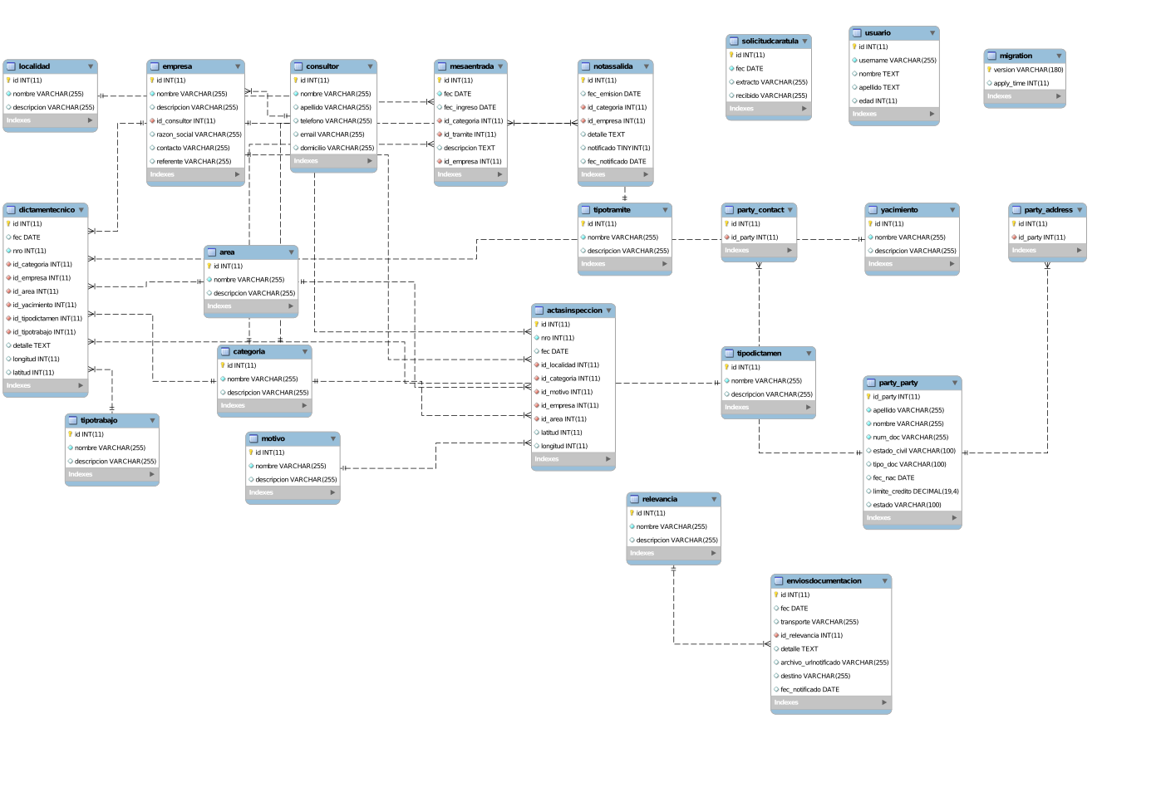

Documentación técnica - Especificación API

DOCUMENTACION API REST

Area
URL : https://documenter.getpostman.com/view/11425930/T1DpDdkR
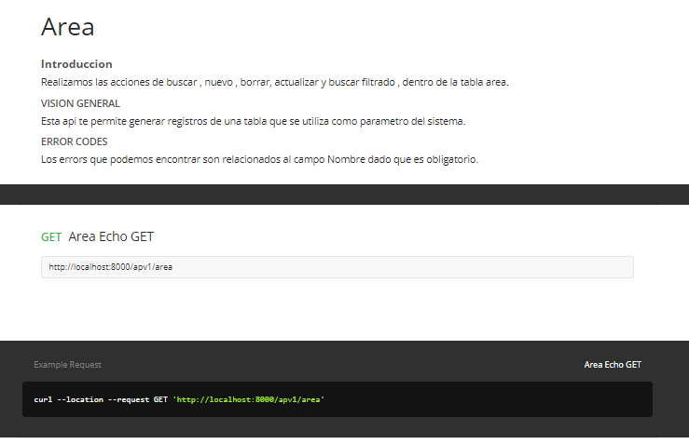
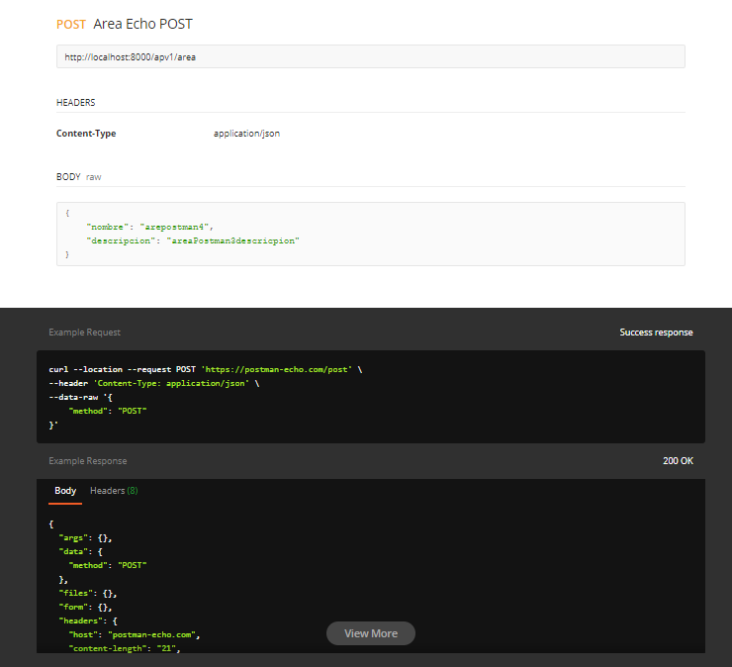
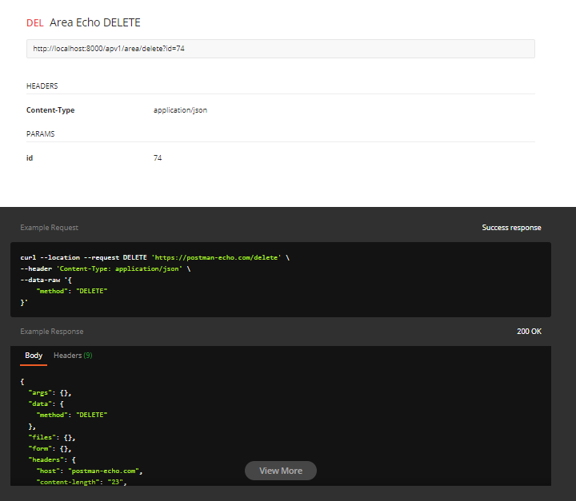

Categoria

Url : https://documenter.getpostman.com/view/11425930/T1DqewBF

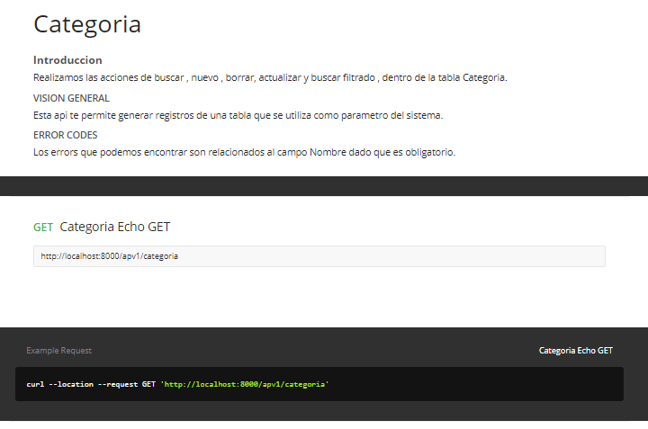

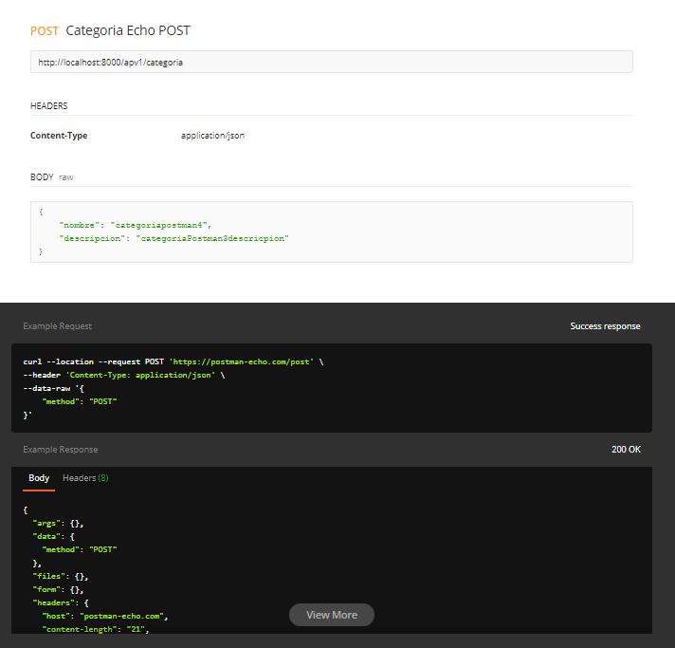

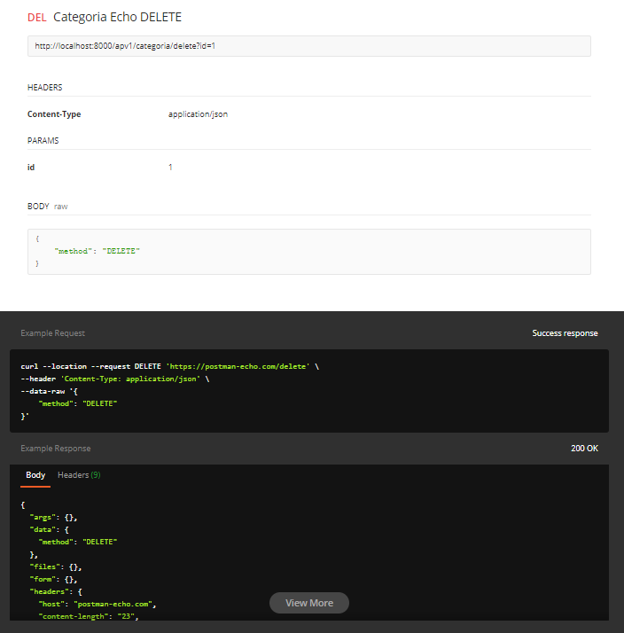

Localidad
Url : https://documenter.getpostman.com/view/11425930/T1DqewBG

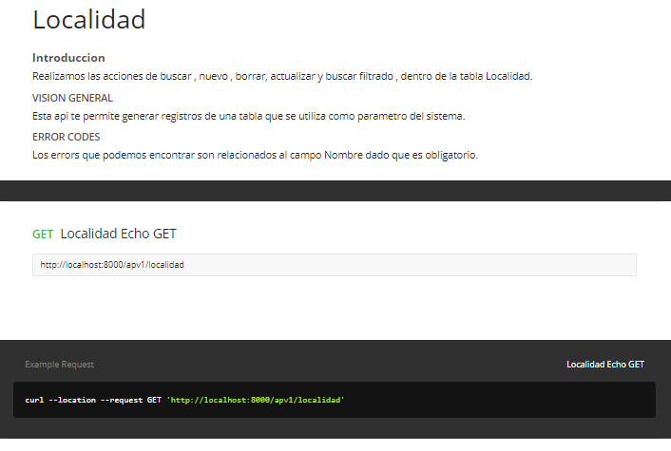

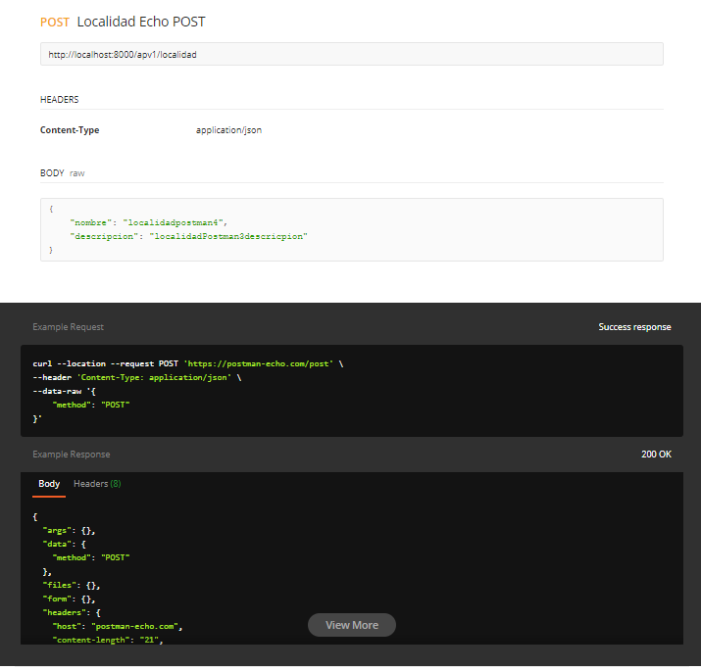

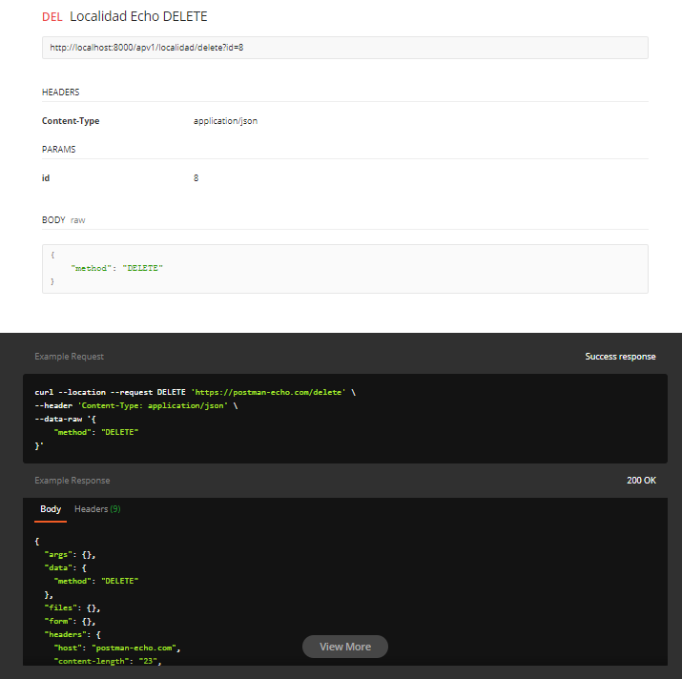

Motivo
URL : https://documenter.getpostman.com/view/11425930/T1DqewBH

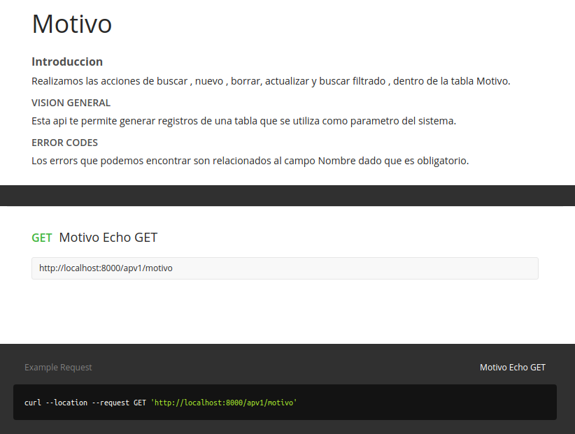

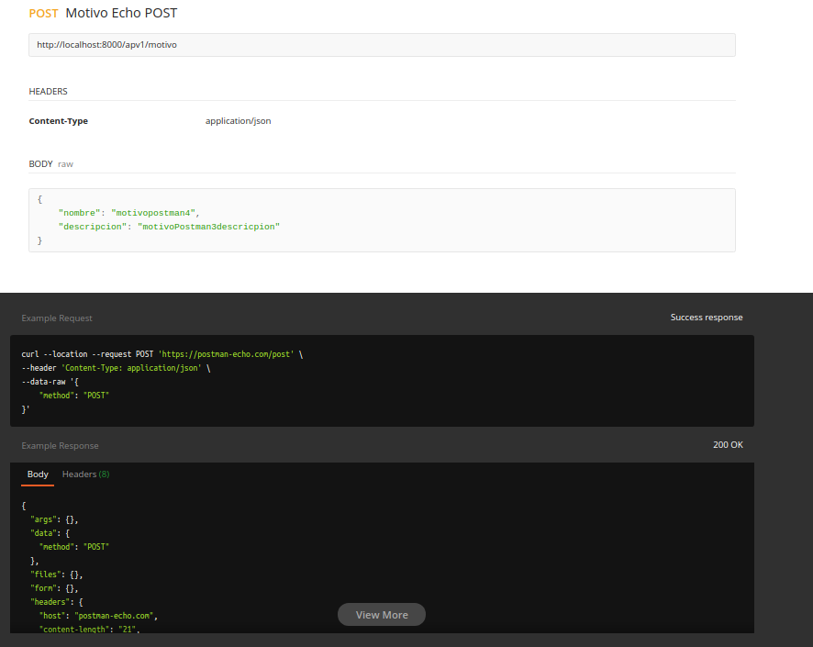
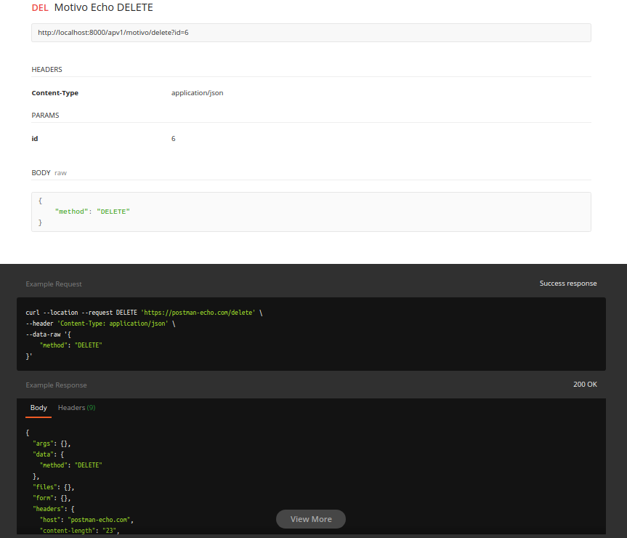

Tipo Dictamen
URL : https://documenter.getpostman.com/view/11425930/T1DqfGHD
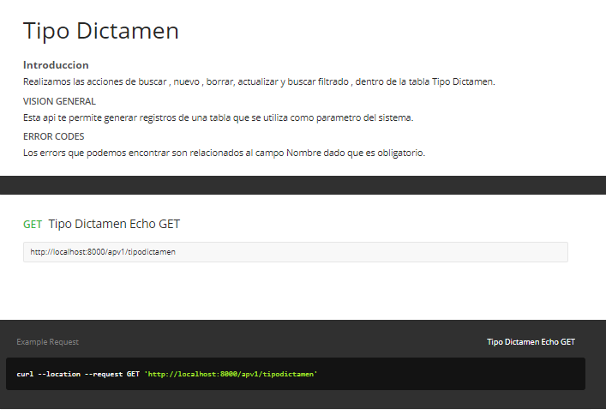
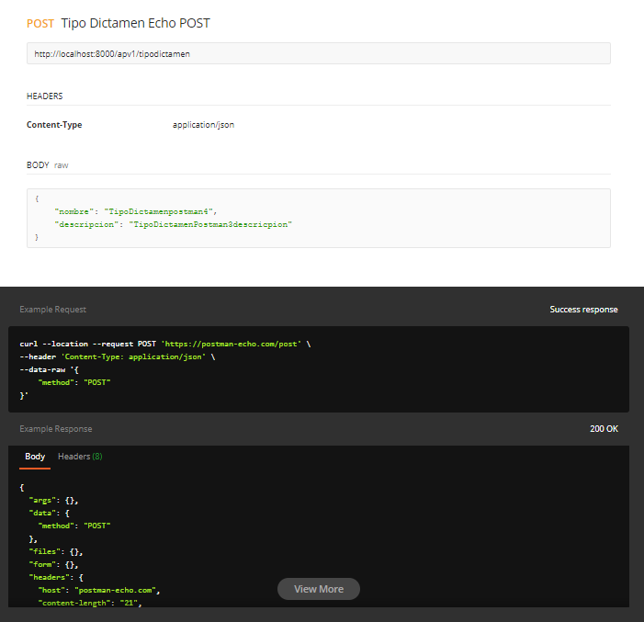
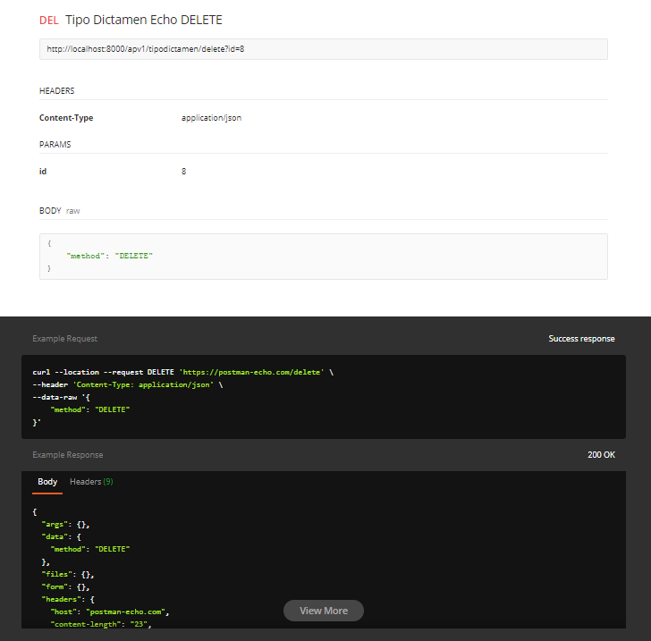

Tipo Trabajo
URL : https://documenter.getpostman.com/view/11425930/T1DqfGMV
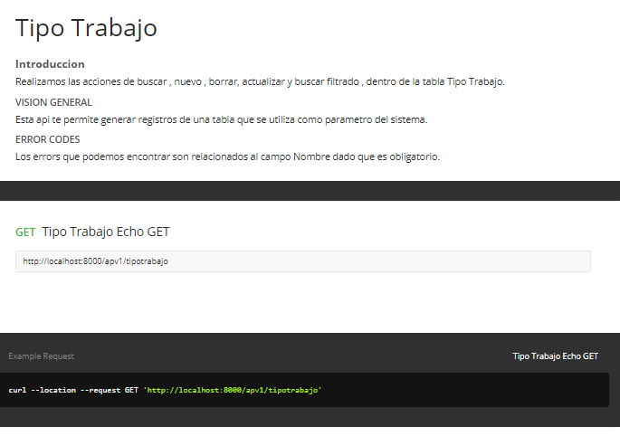
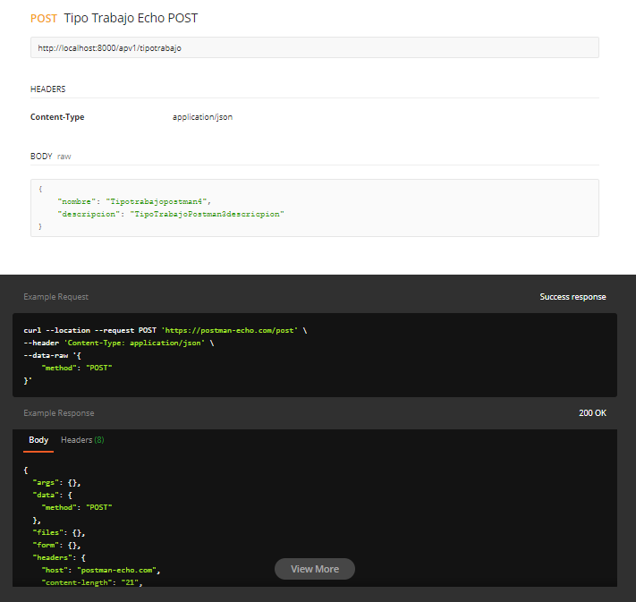
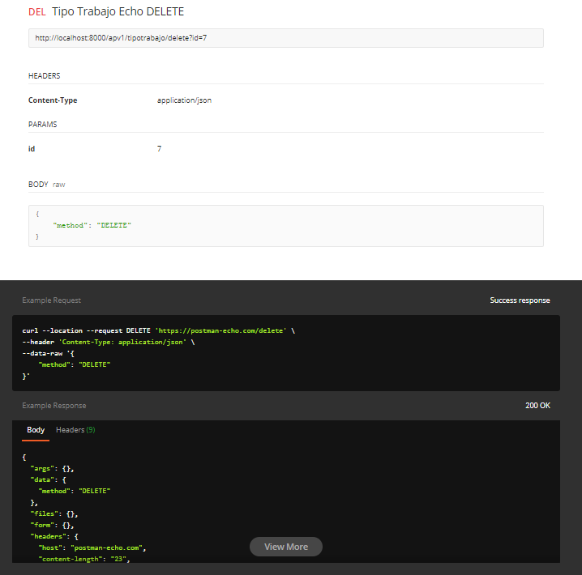

Tipo Tramite
URL : https://documenter.getpostman.com/view/11425930/T1DqfGMW
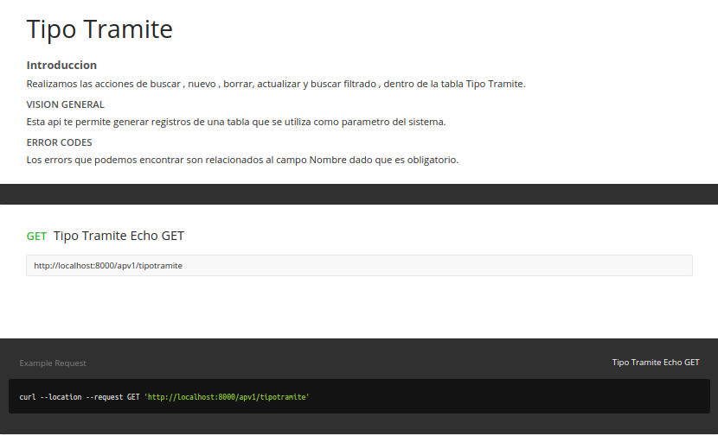
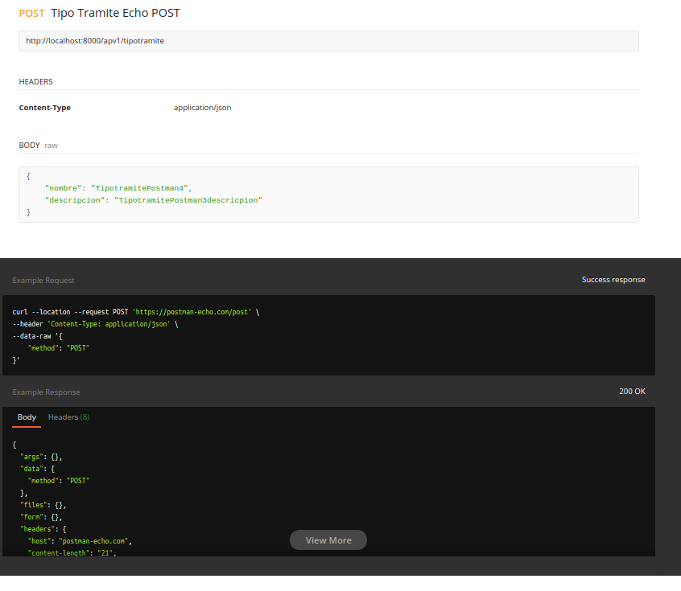
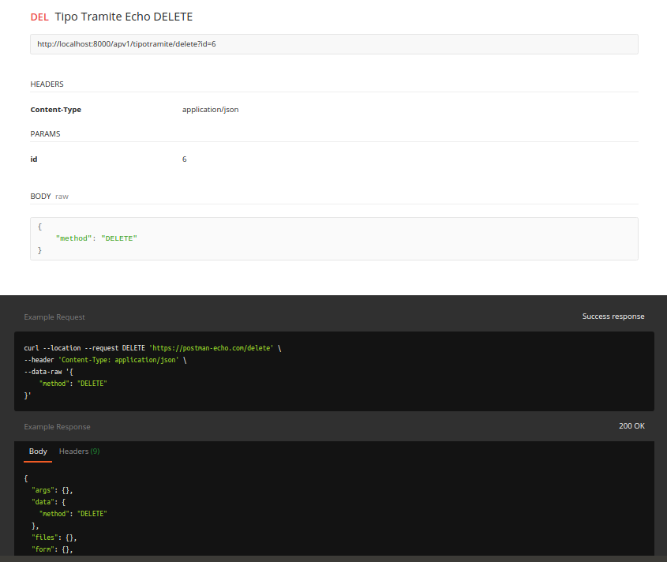

Actas de Inspección
URL: https://documenter.getpostman.com/view/11425930/T1DqewFh
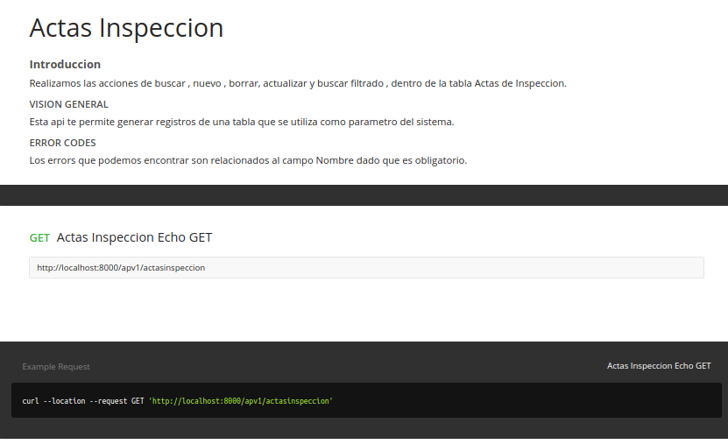
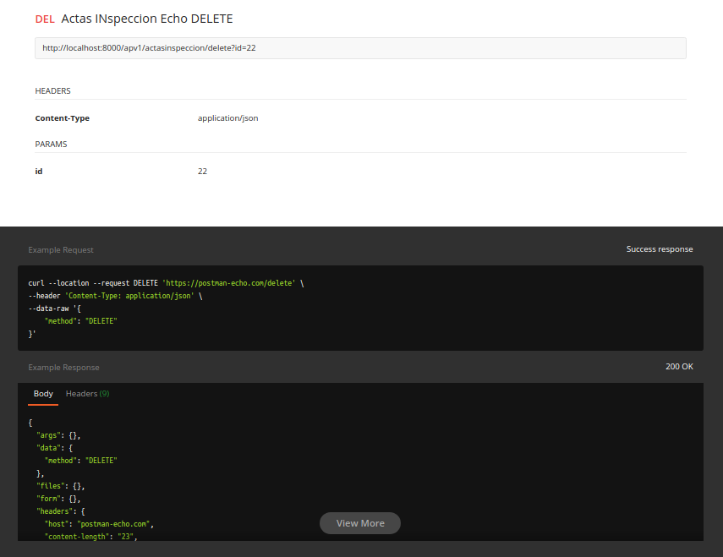
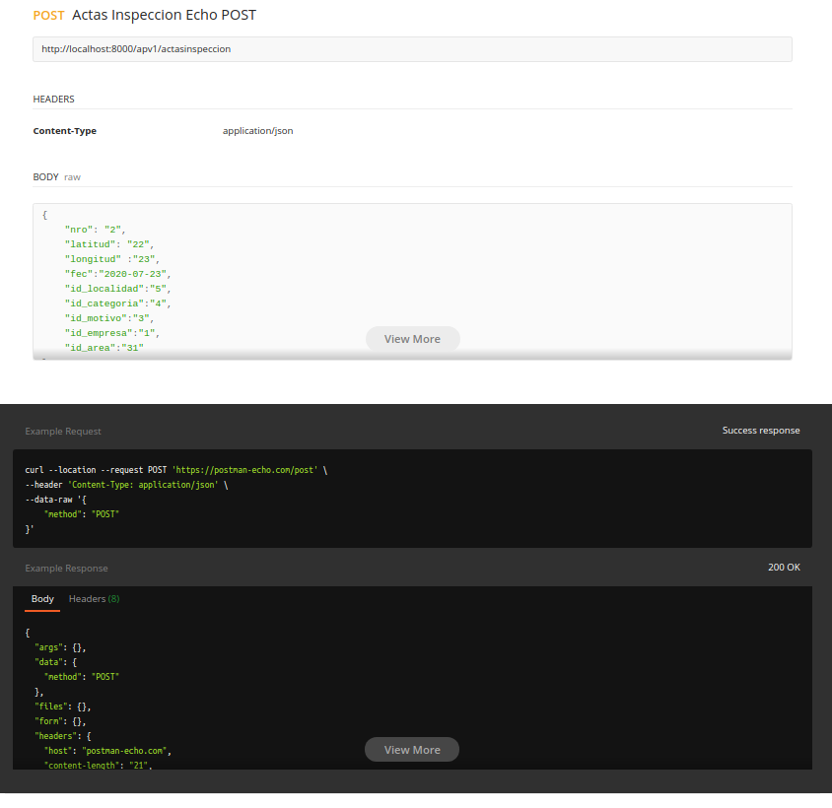

Dictamen Tecnico
URL : https://documenter.getpostman.com/view/11425930/T1DqfGHB

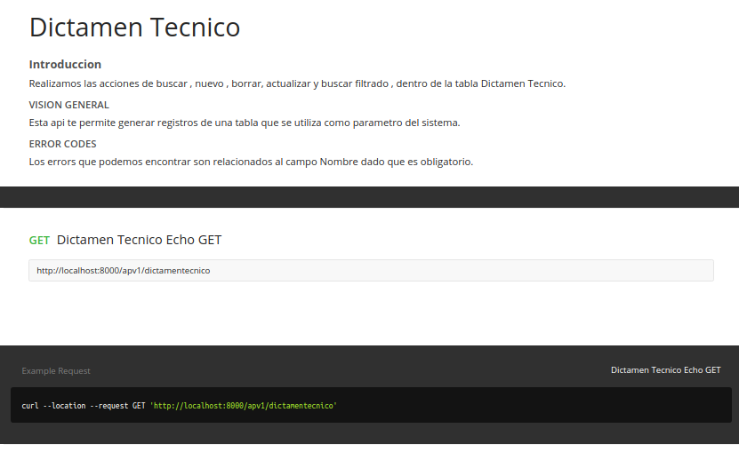
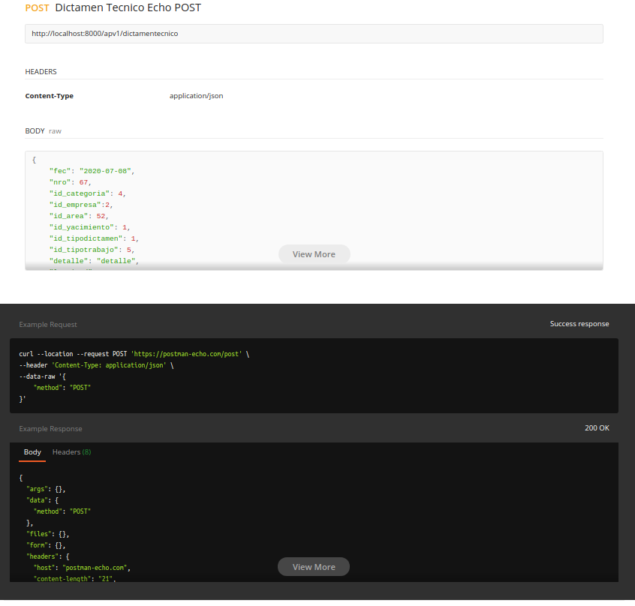
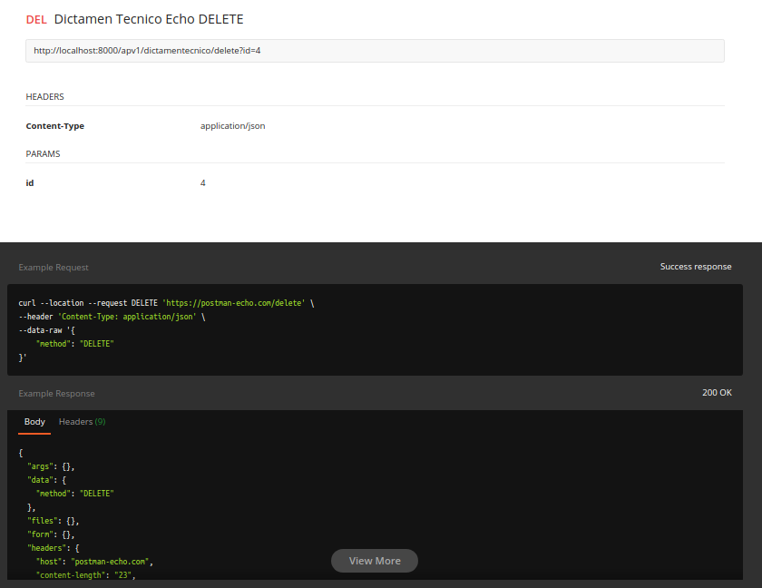

Consultor
URL : https://documenter.getpostman.com/view/11425930/T1DqfGHC

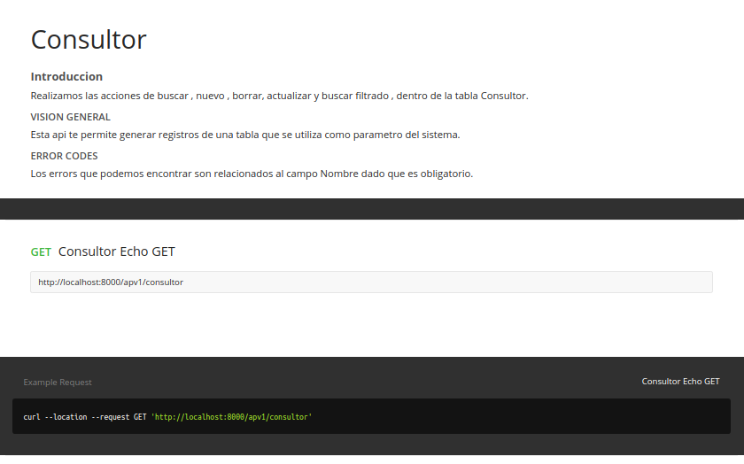
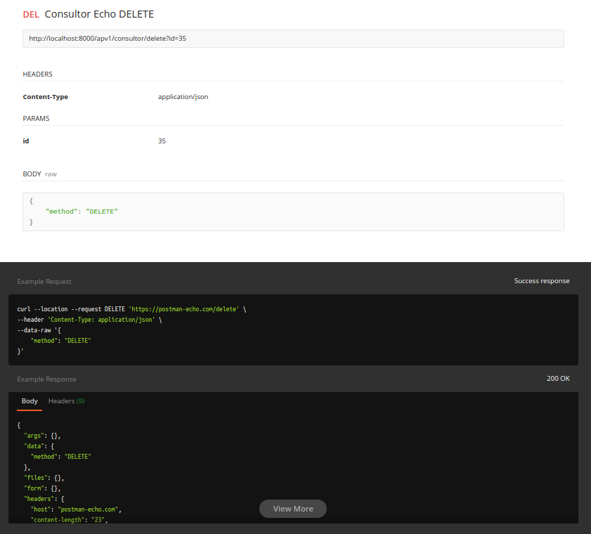
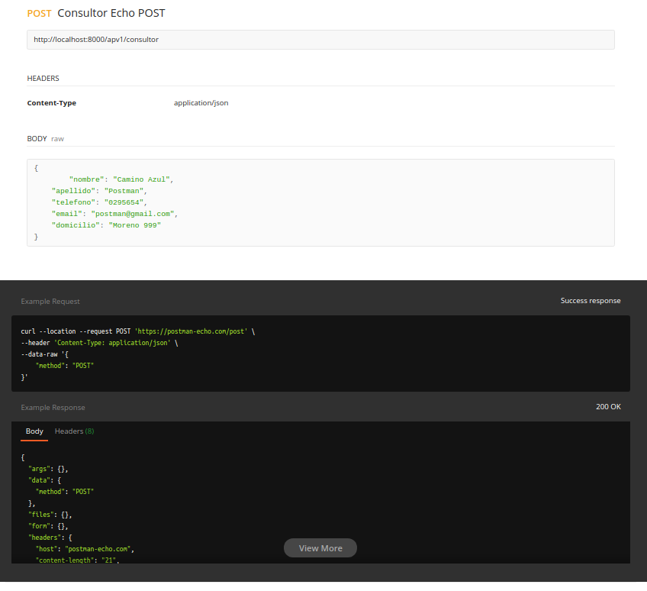

Empresa
URL: https://documenter.getpostman.com/view/11425930/T1DqfGMZ
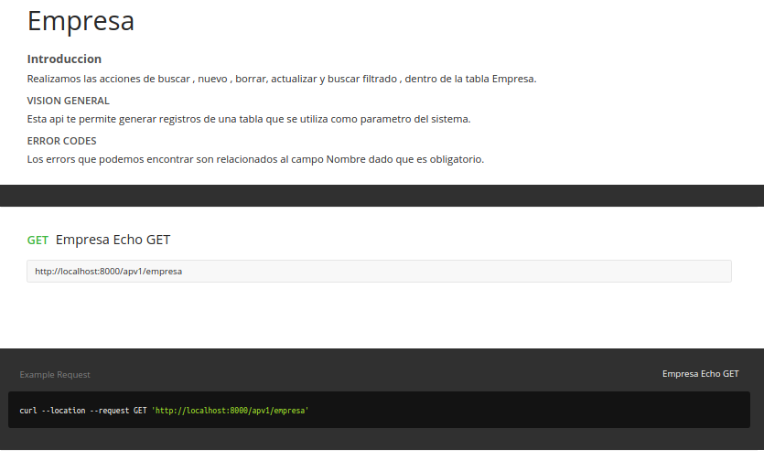
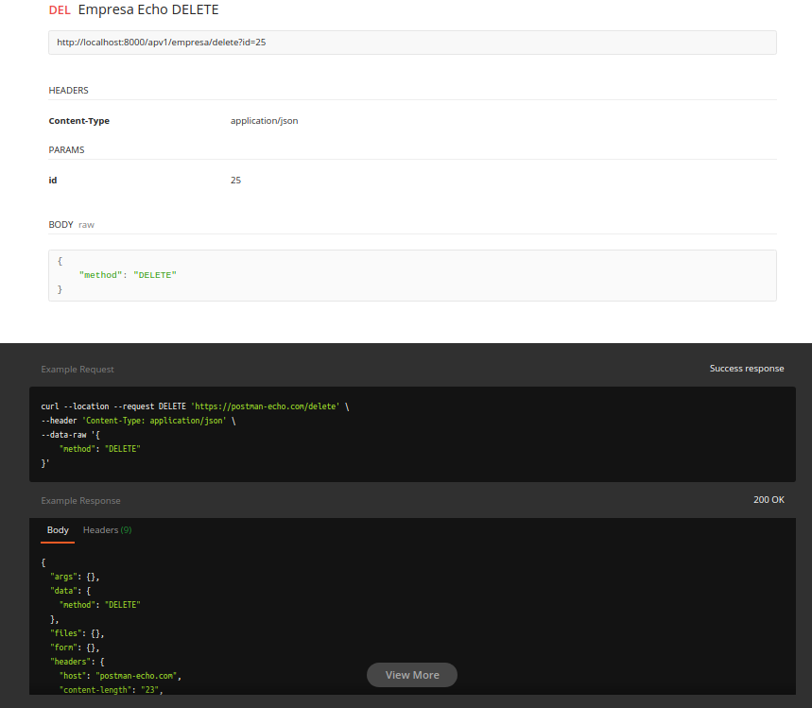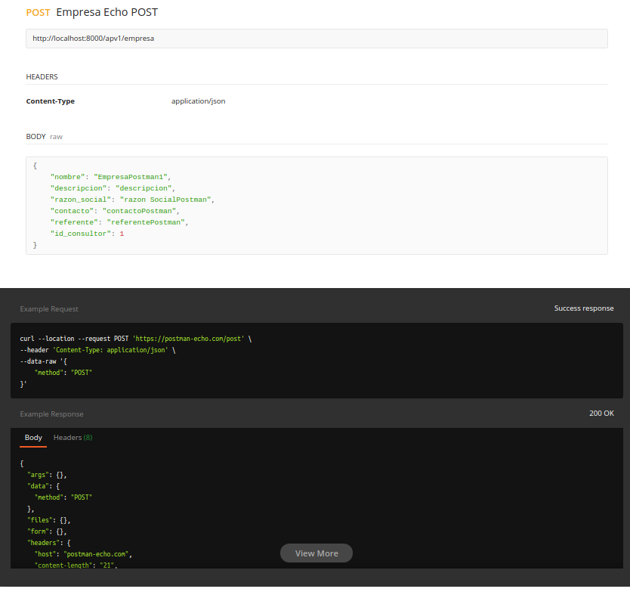

Envios de Documentacion
URL : https://documenter.getpostman.com/view/11425930/T1DqfGMa

Mesa de Entrada
URL: https://documenter.getpostman.com/view/11425930/T1DqfGMc

Notas de Salida
URL : https://documenter.getpostman.com/view/11425930/T1Ds8auE

Solicitud de Carátula
URL : https://documenter.getpostman.com/view/11425930/T1Ds8auL

Descripción de procesos y servicios ofrecidos por el sistema
Mencionar cuáles son los servicios o tareas que el sistema ofrece/implementa, y describir los procesos que realizan, para entender cómo funcionan, y cómo se pueden invocar/utilizar.
Para este propósito es conveniente incluir pseudo-algoritmos, diagramas de flujo, etc.
Tener presente que la descripción del proceso no significa mostrar el código, ni consiste tampoco brindar detalles específicos de cómo lo hace (funciones utilizadas para hacer cierta tarea) sino de explicar brevemente qué hace o cuál es su propósito. Se espera también una descripción de los datos de entrada y salida (Cantidad de argumentos, tipo y significado de cada uno).
En este punto es imprescindible que el código fuente de la aplicación esté enriquecido con comentarios. Estos deben conformar la documentación básica de todo proyecto, y a partir de los mismos debería poder construirse la descripción de alto nivel del funcionamiento de los procesos y servicios del sistema, así como sus funciones, subrutinas, módulos, clases, etc.

Los servicios qué ofrece/implementa

Actas de inspección y Dictamen Técnico : permite a los técnicos , cargar la información generada en el campo y los informes, lo cual permitirá que, esos punto críticos que se registran se puedan sacar informes gerenciales.

Envios de Documentacion , Mesa de Entrada, Notas de Salida y Solicitud de Carátula : estos son procesos administrativos los cuales , se requiere qué se tenga registro, para ser consultados diariamente, nos permita tener una noción de lo qué se esta trabajando actualmente, como tambien en qué estado se encuentran los mismos.

En www.github.com/lriccombene/fei2020

